Міністерство освіти і науки України

Національний університет «Львівська політехніка»

Кафедра ЕОМ



Звіт

до лабораторної роботи № 6

з дисципліни: «Кросплатформні засоби програмування»

«Файли»

Варіант - 19

Виконав:

студент групи КІ - 35

Мороз М.І.

Прийняв:

доцент кафедри ЕОМ

Іванов Ю. С.

**Львів 2022**

**Мета:** Оволодіти навичками використання засобів мови Java для роботи з потоками і файлами.

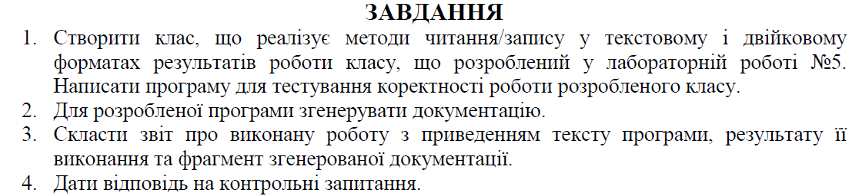

**Варіант завдання:**



**Код програми:**

**File App.java**

package KI35.Moroz.lab6;  
  
import java.io.*;  
import java.util.Scanner;  
  
*/**  
 * Class App  
 \** ***@version*** *1.0  
 */*public class App {  
 */**  
 \** ***@param*** *args  
 \** ***@throws*** *FileNotFoundException  
 \** ***@throws*** *IOException  
 */* public static void main(String[] args) throws FileNotFoundException, IOException  
 {  
 CalcWFio obj = new CalcWFio();  
 Scanner s = new Scanner(System.*in*);  
 System.*out*.print("Enter data: ");  
 double data = s.nextDouble();  
 obj.calculate(data);  
 System.*out*.println("Result is: " + obj.getResult());  
 obj.writeResTxt("lab6.txt");  
 obj.writeResBin("lab6.bin");  
 obj.readResBin("lab6.bin");  
 System.*out*.println("Result is: " + obj.getResult());  
 obj.readResTxt("lab6.txt");  
 System.*out*.println("Result is: " + obj.getResult());  
 }  
}  
  
*/**  
 * Class CalcWFio  
 \** ***@version*** *1.0  
 */*class CalcWFio  
{  
 */**  
 * Method for writing file  
 \** ***@param*** *fName file name  
 \** ***@throws*** *FileNotFoundException  
 */* public void writeResTxt(String fName) throws FileNotFoundException  
 {  
 PrintWriter f = new PrintWriter(fName);  
 f.printf("%f ",result);  
 f.close();  
 }  
 */**  
 * Method for reading file  
 \** ***@param*** *fName file name  
 */* public void readResTxt(String fName)  
 {  
 try  
 {  
 File f = new File (fName);  
 if (f.exists())  
 {  
 Scanner s = new Scanner(f);  
 result = s.nextDouble();  
 s.close();  
 }  
 else  
 throw new FileNotFoundException("File " + fName + "not found");  
 }  
 catch (FileNotFoundException ex)  
 {  
 System.*out*.print(ex.getMessage());  
 }  
 }  
 */**  
 * Method for writing binary data into file  
 \** ***@param*** *fName file name  
 \** ***@throws*** *IOException  
 \** ***@throws*** *FileNotFoundException  
 */* public void writeResBin(String fName) throws FileNotFoundException, IOException  
 {  
 DataOutputStream f = new DataOutputStream(new FileOutputStream(fName));  
 f.writeDouble(result);  
 f.close();  
  
 }  
 */**  
 * Method for reading binary data from file  
 \** ***@param*** *fName file name  
 \** ***@throws*** *IOException  
 \** ***@throws*** *FileNotFoundException  
 */* public void readResBin(String fName) throws FileNotFoundException, IOException  
 {  
 DataInputStream f = new DataInputStream(new FileInputStream(fName));  
 result = f.readDouble();  
 f.close();  
 }  
 */**  
 * Method calculating  
 \** ***@param*** *x input value  
 */* public void calculate(double x)  
 {  
 double rad = x * Math.*PI* / 180.0;  
 // ctg(x) = 1 / tg(x)  
 result = 1 / Math.*tan*(rad) / (Math.*sin*(2 * rad) + 4 * Math.*cos*(rad));  
 }  
 */**  
 * Method returns a result  
 */* public double getResult()  
 {  
 return result;  
 }  
 private double result;  
}

**Результат виконання програми:**

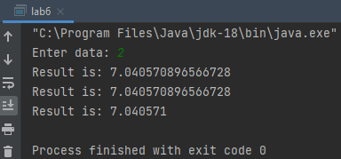

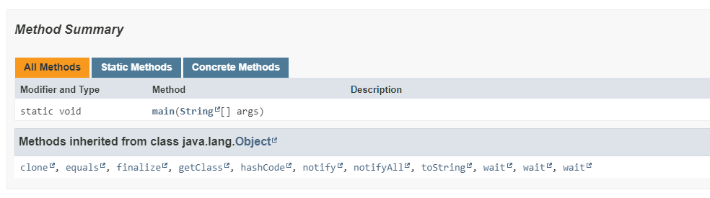

**Відповіді на контрольні запитання**

* Читання/запис двійкових даних примітивних типів з потоків здійснюється за допомогою класів, що реалізують інтерфейс DataInput, наприклад класом **DataInputStream**.
* Для буферизованого запису у текстовий потік найкраще використовувати клас **PrintWriter**. Цей клас має методи для виводу рядків і чисел у текстовому форматі: print, println, printf, - принцип роботи яких співпадає з аналогічними методами System.out.

**Висновок**:

На цій лабораторній роботі я ознайомився зі засобами роботи з потоками і файлами мови Java .В результаті виконання роботи, я створив клас, що реалізує методи читання/запису у текстовому і двійковому форматах результатів роботи класу, що розроблений у лабораторній роботі №5.